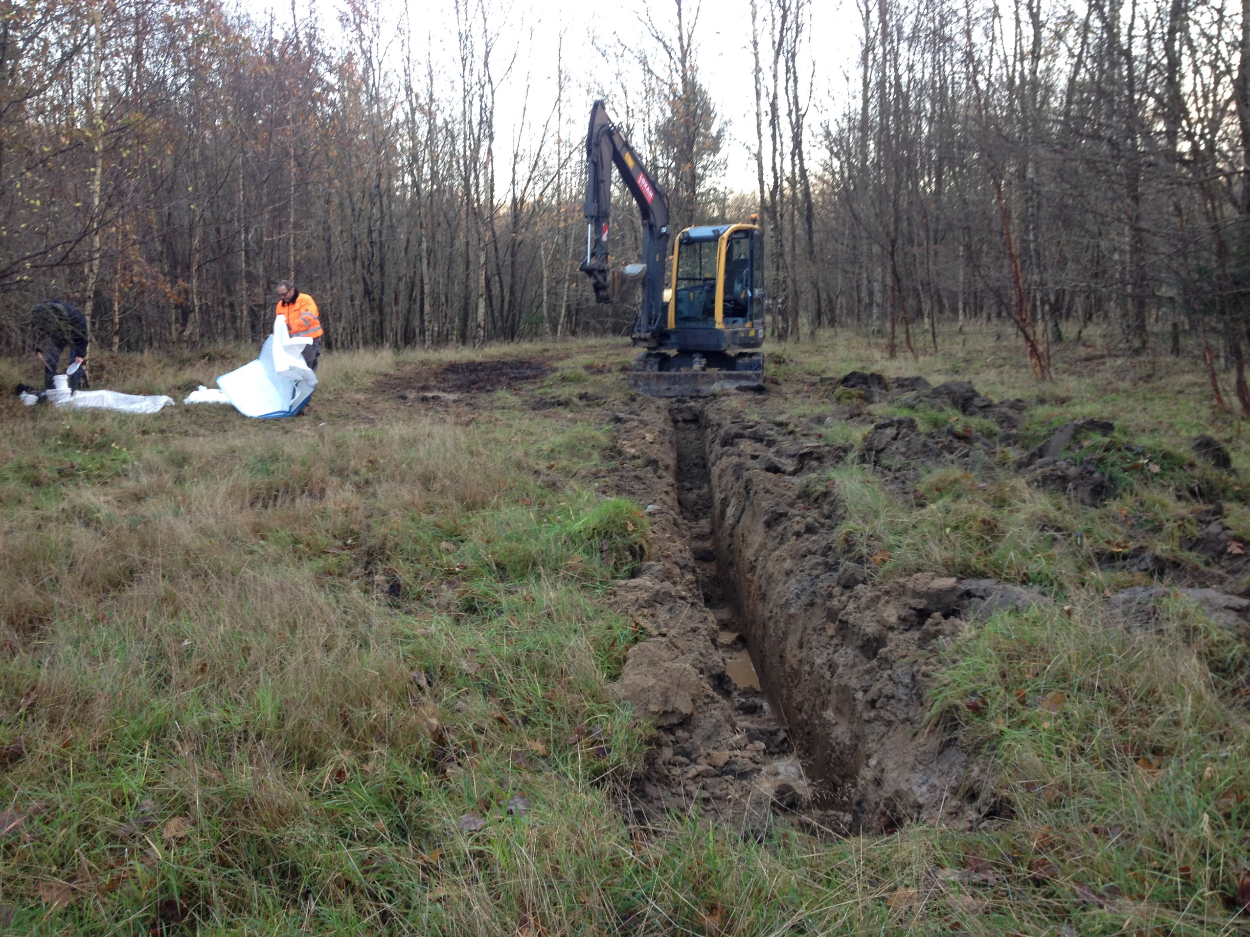

Center for Regional Udvikling Region Hovedstaden

Elektrodialytisk

jordrensning

Et udviklingsprojekt

udarbejdet af Orbicon og DTU Byg

Jordforurening November 2015

Forord

Denne folder beskriver resultaterne fra et teknologiudviklingsprojekt med formålet at opskalere en elektrodialytisk metode til anvendelse ved rensning af jord i større skala for metaller og metalloider. Til projektet er anvendt jord fra Collstropgrunden i Hillerød forurenet med tungemetaller og arsen, ligesom selve afprøvningen er sket på grunden.

Projektet blev igangsat i marts 2014 og afrapporteres ved denne folder i november 2015. Projektet er yderligere afrapporteret i et teknisk baggrundsnotat, der beskriver de indledende forsøg samt det pilotanlæg, der er opsat på Collstropgrunden. Det tekniske baggrundsnotat er udarbejdet på engelsk.

Projektet er udført som et samarbejde mellem DTU og Orbicon. Projekt-deltagere har været Lisbeth Ottosen, Pernille Erland Jensen og Krzyztof Kowalski, DTU Byg, samt Sanne Skov Nielsen og Thomas H. Larsen, Orbicon. Arkil har stået for udgravningen, Hedegaard Miljø for eksportansøgninger og transport samt kontakt til Zech Umwelt, der har separeret jorden på jordvaskeanlægget i Langhagen, Rostock.

Region Hovedstadens projektledelse er varetaget af Mads Terkelsen, Niels Døssing Overheu og Carsten Bagge, samt Frederik Bak og Lærke Nedergaard.

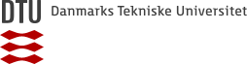

Collstropgrunden

Grundens historie

Siden 1936 har der været imprægneret træstammer og bygningstræ på Collstropgrunden i Stenholts Vang øst for Hillerød. Fabrikationen af telefonmaster og elmaster sluttede i 1976, da A/S R. Collstrup nedlagde produktionen. Området er nu afspærret og henligger som forurenet. Området har været kortlagt som forurenet siden første forureningsundersøgelse i 1977, og der er udført forureningsundersøgelser ad flere omgange. Den mest omfattende er en fladedækkende undersøgelse udført af Samfundsteknik i 1989. Forureningen på Collstropgrunden består primært af tungmetallerne krom og kobber, samt arsen og fluor på formen fluorid. Alle disse stoffer er grundstoffer og kan derfor ikke nedbrydes i jorden. Af disse stoffer anses arsen som det mest kritiske, fordi stoffet lettere transporteres med grundvand end kobber og krom, og fordi kriteriet for arsen i grundvand er lavt, 5 µg/l. Miljøstyrelsen vurderede i 2011 risikoen for grundvandsforurening med arsen fra Collstropgrunden som værende lille, idet transporttiden gennem jordlagene er langsom. Der er dog påvist forhøjede koncentrationer af arsen i grøftesystemet nordøst for grunden. Forureningen stammer fra det terrænnære grundvand, der transporteres væk fra grunden.

Forureningsstoffer og metaller

Inputmaterialet til rensningsforsøget var ca. 14 tons forurenet jord med en sammensætning, som ses i Tabel 1 herunder. Indholdet af krom og kobber og fluorid i jorden er væsentligt over normalniveauet, men overholder afskæringskriteriet for krom og kobber på 500 mg/kg i tørstofvægt, mens kriteriet for arsen og fluorid (begge 20 mg/kgTS) er overskredet ca. 10 gange. En stor del af fluoridindholdet forsvinder med vandet, når jorden vaskes, hvilket er forventeligt, da fluorid ikke bindes så stærk til jorden som de øvrige stoffer. Kun en ubetydelig andel af metallerne findes i vaskevandet efter jordvasken.

|  |  |  |  |  |  |
| --- | --- | --- | --- | --- | --- |
| Tabel 1 Indholdet af uorganisk forurening i jord fra Collstropgrunden | | | | | |
|  | **Andel** | **Arsen** | **Krom** | **Kobber** | **Fluorid** |
| **Fraktion** | **%** | **mg/kg TS** | | | |
| Organisk fraktion | 0,3 | 3600 | 3000 | 1000 | 35 |
| Grus <0,5 mm | 1,9 | 370 | 180 | 32 | 12 |
| Finsand ~0,125 mm | 53 | 90 | 9,2 | 14 | 68 |
| Ler <0,063 mm | 45 | 1040 | 200 | 260 | 80 |
| Hele jorden | 100 | 220 | 10 | 183 | 170 |

Kombineret elektrodialyse og jordvask – Hvorfor?

Der findes kun få metoder til rensning af tungmetalforurenet jord, og endnu færre af disse er kommercielt interessante. Derfor er der et potentiale i at udvikle metoder til rensning af tungmetalforurenet jord inden for en energimæssig og økonomisk rentabel ramme.

Jordvask anvendes typisk til forureninger, hvor forureningen sidder fast på den fine fraktion af jorden. Modsat af, hvad man umiddelbart skulle tro ud fra navnet, handler jordvask ikke om at fjerne forureningen fra jorden og flytte den til vaskevandet. I stedet bruges vand til at suspendere jorden, så de forskellige fraktioner kan adskilles. Metoden anvendes altså til at sortere jorden, så den finkornede fraktion af jorden med højt indhold af forurening sorteres ud for sig - til deponering eller videre behandling.

Elektrodialyse er en ny teknologi, der virker bedst på de små partikler i jorden. Derfor er en kombination af disse metoder ideel, så man ikke behøver at udføre elektrodialyse på hele jordvolumenet, men i stedet kan nøjes med at fjerne metallerne fra den del af jorden, hvor der er mest. Tanken er derfor først at separere jorden i en grov fraktion, som ikke behandles med elektrodialyse og en fin fraktion, hvorfra metallerne kan fjernes med elektrodialysen. Figur 1 illustrerer princippet med kombinationen af jordvask og elektrodialyse, og viser hvordan jorden i princippet kan regenereres.



Figur 1 Skematisk oversigt over den kombinerede jordvask og elektrodialyse. Behandlingen starter fra toppen og løber i urets retning. Forureningsstofferne fjernes kun ved elektrodialyse

Jordvask

Hvorfor vaske jorden?

Rensning med elektrodialyse er begrænset af, at jorden skal behandles elektrisk i et kar og opslemmes i vand. Derfor vil man gerne holde volumenet lille, så mindst mulig jord skal behandles. Typisk er metallerne og arsen koncentreret i lerfraktionen på grund af deres evne til at bindes til lermineralerne. Når uforurenet sand og grus skilles fra den samlede jordmængde ved jordvasken, bliver den forurenede mængde, der skal behandles, reduceret kraftigt. Jordvasken fjerner således ikke forureningen fra jorden, som man kan forledes til at tro af navnet, men skiller i stedet jorden ad i en meget forurenet og en mindre forurenet del.

Deponering af hele jordmængden er i dag billigere i Danmark end sortering af jorden med genanvendelse af de rene materialer og deponering af den fine fraktion, med de gældende afgifter og regler. Dette skyldes blandt andet, at lerindholdet generelt er relativt højt i danske jorde. Derfor anvendes jordvaskemetoden heller ikke i Danmark på kommerciel skala. Normalt kræves et indhold af finkornede partikler (ler) på under 30 % før jordvask er rentabelt, og nedbringer deponeringsafgiften tilstrækkeligt.

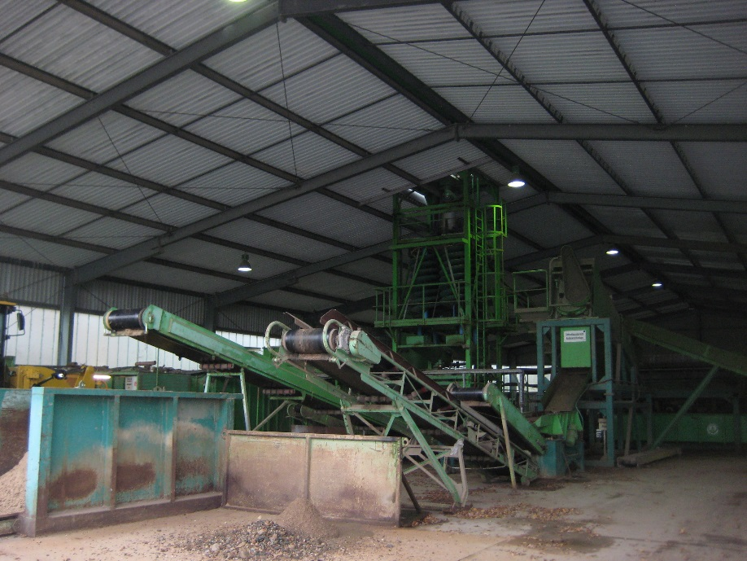

Figur 2 Jordvaskeanlægget i Langhagen. Transportbåndene leder hhv. grus og sandfraktionen ud af anlægget. Lerfraktionen afvandes i en filterpresse, der fjerner vandet (foto: Krzyztof Kowalski)

Hvordan vasker man jord?

Ved jordvask suspenderes jorden i vand. Store partikler som sten og grus falder hurtigt til bunds og lette partikler, som organisk materiale, flyder ovenpå. Ler og finsand bliver opslemmet i vandet. Herefter skilles de mindre partikler, ler og sand, ad ved en centrifugeproces. Skillelinjen mellem sand og ler kan justeres i anlægget. Ved testkørslen med de 14 tons jord var der dog ikke mulighed for at justere denne skillelinje, da mængden af jord var for lille.

Efter vask er jorden delt i 4 fraktioner: Grus og sten, sand, ler og organiske partikler. Grænsen mellem sand og ler kan som nævnt justeres efter ønske. I denne prøvekørsel var grænsen omkring 63 µm. Andelen af ler i de grove fraktioner, særligt i grusfraktionen, var dog så stor, at afskæringskriteriet for arsen ikke var overholdt i nogle af de 4 fraktioner (Se Tabel 1). Derfor vil jordvaskemetoden skulle optimeres væsentligt, hvis den skal anvendes til behandling af jord med så højt et arsenindhold som det fra Collstropgrunden i Hillerød.

Under jordvasken blev finfraktionen tilsat et flokkuleringsmiddel (Magnafloc 120 L fra BASF), så de fine partikler nemmere bundfældede i vaskeanlægget. Dette er en standardbehandling og var nødvendig for at kunne tømme jordvaskeanlægget og transportere jordfraktionerne tilbage til Danmark. Flokkuleringsmidlet viste sig desværre at have en stor effekt på effektiviteten af den elektrodialytiske behandling efterfølgende.

Den jord, der er anvendt til forsøgene med elektrodialyse, er blevet vasket på et anlæg hos Zech Umwelt i Langhagen, Tyskland (vist i Figur 2), da der ikke er nogle anlæg i Danmark. Hvis jordvask skulle anvendes på jord fra Collstropgrunden i stor skala ville man flytte jordvaskeanlægget, så det stod i umiddelbar nærhed af, hvor der blev gravet. Da det koster i nærheden af 1 mio. kr. at flytte anlægget, var det billigere at flytte jorden til denne testkørsel. Desværre var sagsbehandlingstiden på tilladelse til eksport og efterfølgende import af forurenet jord adskillige måneder, hvilket forsinkede projektet væsentligt.

Elektrodialytisk jordrensning

Elektrodialytisk jordrensning virker ved at sætte den forurenede jord under et elektrisk jævnstrømsfelt. Metallerne på ionform fjernes fra jorden og ud i væsken ved elektroderne, hvorfra de kan genindvindes eller deponeres.

Udviklingen af elektrodialytisk jordrensning startede i 1990erne, og metoden var oprindelig tænkt som en in situ metode, hvor elektroder stikkes ned i jorden. Dengang blev der fundet gode resultater med høje rensningsprocenter, men pilotforsøget viste også, at processen var meget langsom. Derfor er den seneste udvikling gået mod en hurtigere og kontrolleret rensning, idet det oftest er det, der efterspørges i forhold til tungmetaller og arsen. Den seneste udvikling testes i dette projekt: Rensning af en suspension med den forurenede finfraktionen efter jordvask.

Den seneste og patenterede udvikling af metoden er anvendelse af to-kammer systemet. Ved at placere den ene af elektroderne direkte i jordsuspensionen kan pH styres, så pH bliver sur, når elektroden er anoden og basisk, når den er katoden. Forsures suspensionen vil kobber, krom og andre positivt ladede metaller frigives fra leren, hvorimod arsen frigives, når leren bliver basisk. Tungmetallerne fjernes løbende gennem membranen efterhånden som de frigives. På Figur 3 ses princippet i to-kammer elektrodialyse til fjernelse af kobber og arsen.

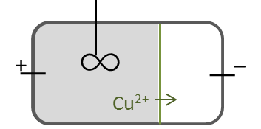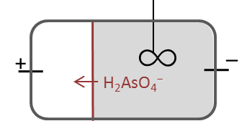

b)

a)

Figur 3 Princippet i elektrodialytisk jordrensning i to-kammer systemet (a) kobberfjernelse med anoden i jordsuspensionen og (b) arsenfjernelse med katoden i jordsuspensionen

Mellem suspensionen og væsken i elektrodekammeret er placeret ionbyttermembraner, som er membraner, der kun tillader enten negative eller positive ioner at passere. Ved kobberfjernelse er det en membran, som kun tillader passage af positive ioner, der anvendes, og ved arsenfjernelse en membran, der kun tillader passage af anioner.

Laboratorieforsøg på DTU

Formål med laboratorieforsøgene

Inden pilotskalaforsøget blev der udført en serie af laboratorieforsøg med rensning af finfraktionen fra Collstropgrunden i en lille mængde jord vasket i vand på DTU. Der blev også udført laboratorieforsøg med den jord, som var blevet vasket i Tyskland, og dermed var tilsat flokkuleringsmidlet. Formålet med laboratorieforsøgene var dels at undersøge effekten af flokkuleringsmidlet og dels at optimere behandlingen i forhold til pilotforsøget. I alt blev der udført 39 laboratorieforsøg med forskellige opsætninger af laboratoriecellen.

**Resultater fra** **laboratorieforsøg**

I laboratoriet blev der opnået gode rensningsresultater med finfraktionen fra jordvask i Tyskland. Resultaterne ses på Figur 4. Koncentrationen af kobber var fra start 260 mg/kg, et stykke under kriteriet. Med den lave koncentration som udgangspunkt, kunne der fjernes 90% kobber på 2 døgn fra finfraktionen ved et elforbrug på 122 kWh/ton. I et andet forsøg blev fjernet over 80 % af den samlede mængde arsen i jorden på 14 dage med et elforbrug på 1542 kWh/ton. Elforbruget er meget højt, og helt sikkert højere, end det havde været uden flokkuleringsmiddel. På Figur 4 ses, at ca. 25% af den fjernede arsen sad i membranen ved forsøgets afslutning. I forsøg med jord uden flokkuleringsmidlet, sad arsen ikke i samme grad i membranen. Uden flokkuleringsmidlet bliver arsenmængden i membranen fjernet til anodekammeret.

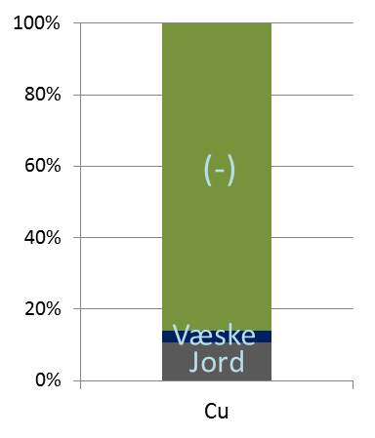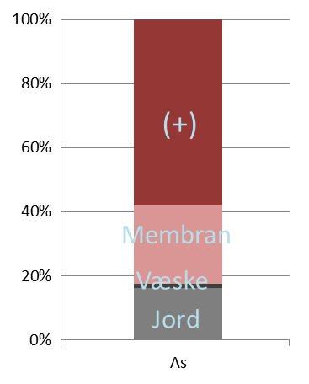

Figur 4 Resultat fra rensning af finfraktion efter jordvask i Tyskland. Data er fra 2 forskellige forsøg.

Forsøg i pilotskala

Design

Et af delformålene med projektet har været at designe et nyt pilotanlæg til elektrodialytisk behandling af finfraktionen efter jordvask. I pilotanlægget er der fokus på arsenfjernelse, fordi arsen er det eneste element i koncentration over grænseværdien, og fordi det også er arsen, som udgør størst udvaskningsfare fra Collstropgrunden.

Pilotanlægget er opført i en skibscontainer på Collstropgrunden. Det er bygget op i fem palletanke, hvor toppen er skåret af, og hvori finfraktion er suspenderet i vand. Finfraktionen holdes i suspension ved periodevis indblæsning af luft i bunden af tanken ved hjælp af et perforeret rør og en kompressor. Hver palletank er bygget som et separat system dvs., at der ikke er udveksling af materialer mellem tankene, og hver tank har egen strømforsyning.

På Figur 6 ses, at der oven på palletankene stod dunke med elektrodevæske. Hver af disse dunke var forbundet til et anodekammer, placeret nede i suspensionen. Hvert system har 25 L elektrolytvæske til at opsamle forureningen. Anodekamrene er kassetter med anionbyttermembran på hver side og et samlet membranoverfladeareal på 2.200 cm2 og en metallisk stangelektrodeanode i midten (se principskitsen i Figur 4). Katoden var også en stangelektrode, der var placeret direkte i suspensionen. I hver palletank blev suspenderet 90 kg (tørvægt) af finfraktion i 900 liter postevand, hvilket svarer til et væske/faststofforhold på 10, som de bedste resultater i laboratoriet blev opnået med.

Der blev opsat webcams i containeren, så udviklingen i strømstyrke og spænding over elektroderne kunne aflæses fra DTU. Høj spænding over elektroderne er et tegn på, at der er uregelmæssigheder i forløbet, og at anlægget skal tilses.

Justering af design

Efter pilotanlæggets opførelse blev der udført overordnede tests, og de nødvendige justeringer blev foretaget på baggrund heraf.

De metalliske anoder kunne ikke tåle den højere strømtæthed ved overfladen, selvom de burde kunne i forhold til specifikationerne. Årsagen er sandsynligvis, at anolytten (væsken i membrankammeret) kommer til at indeholde mange forskellige grundstoffer, og kombinationen af disse skader elektroden. I laboratoriet og i de første tests var anolytten svag salpetersyre, men dette blev ændret, så der efterfølgende blev brugt postevand. Dette gav længere holdbarhed for elektroderne, men et nyt design med større overfladeareal (f.eks. et net i stedet for en stang) bør implementeres i evt. fremtidige forsøg.

I pilotanlægget var også problemer med udvikling af klorgasser, formentlig på grund af anlæggets konstruktion. Gassen samlede sig i toppen af anodekassetterne, og de blev påmonteret en gasventil til at undgå overtryk. Der skal implementeres løbende opsamling og uskadeliggørelse af klorgasserne i kommende forsøg.

Luftindblæsningen i bunden af palletankene var ikke tilstrækkelig til at suspendere leret, hvis det først var sedimenteret. Her var det nødvendigt manuelt at løsne materialet, så det igen blev suspenderet. En bedre fordeling af luftindblæsningen i bunden bør derfor designes til fremtidig drift. Alternativt bør der overvejes andre metoder til suspendering af det finkornede materiale.

Resultater fra pilotanlægget

De egentlige rensningsforsøg viste hurtigt, at den elektriske modstand i systemet var betydelig højere i pilotanlægget end forventet ud fra laboratorieforsøgene. Dette er uhensigtsmæssigt, fordi det resulterer i et tilsvarende højere energiforbrug til processen. Strømforsyningerne, som blev anvendt i pilotanlægget var valgt, så de kunne yde en høj strømstyrke men moderat spænding, ud fra erfaringerne fra laboratorieforsøgene. Den moderate spænding blev begrænsende for den strømstyrke, der kunne påtrykkes, og dermed gik rensningen meget langsommere, end det der tidligere var observeret i laboratorieforsøgene.

Den strømstyrke, som kunne påtrykkes blev derfor meget lavere end planlagt. Der kunne kun påtrykkes ca. 400 mA i pilotanlægget med 90 kg finfraktion, hvilket er meget lidt i forhold til laboratoriet, hvor der blev påtrykt 20 mA til 35 g finfraktion. Denne forskel betød, at behandlingen i pilotanlægget ville tage ca. 450 døgn mod 14 døgn i laboratoriet. Havde det været muligt at påtrykke 2 A til en palletank ville behandlingen have taget 3 mdr. beregnet som en direkte opskalering fra laboratorieforsøgene. Eftersom det længste pilotforsøg kun varede 41 døgn med 400 mA, var arsenfjernelsen som forventet lav (2%), idet de rigtige forhold for arsenfjernelsen ikke var opnået i suspensionen i dette tidsrum.

Den højere modstand skyldes flere forhold, som er relateret til anvendelsen af flokkuleringsmidlet; både modstanden over membranerne og den elektriske modstand i suspensionen var højere pga. tilsætningen. Modstanden over membranen var høj fordi flokkuleringsmidlet satte sig i membranens porer og hermed mindskede den mulige passage af elektrisk strøm. En tendens til dette blev set i laboratorieforsøgene (f.eks. at arsen sad i membranen, se Figur 4), men her havde det mindre betydning, da membranarealet var stort i forhold til suspensionens volumen. Effekten af den høje modstand ses også i Figur 5, hvor energiforbruget til hhv. elektrodialyse og omrøring er vist for pilotanlægget og et tilsvarende laboratorieforsøg. Som det ses i Figur 5 er laboratoriecellen langt mere effektiv til at overføre strøm ved elektrodialyse, mens energiforbruget er langt større til omrøring, da suspensionen pumpes kontinuerligt.

Det lille membranareal i pilotanlægget var uhensigtsmæssigt, idet der er øget risiko for, at modstanden over membranen øges pga. udfældninger i membranens porer. Dette kan også ske uden flokkuleringsmidlet, og membrankassetterne bør for en sikkerheds skyld være større, end det var tilfældet i forsøget, for at imødegå dette problem. I pilotforsøget blev det i den sidste fase forsøgt at placere flere anodekassetter i den samme palletank, men det var ikke nok til at opveje effekten af flokkuleringsmidlet, da den elektriske modstand fortsat var høj.



Figur 5 Energiforbrug ved elektrodialyse og omrøring af suspensionen i hhv. pilotanlægget (grøn) og laboratorieforsøg (blå). De stiplede linjer angiver forsøgenes varighed, hhv. 41 og 14 dage

Konklusion på pilotforsøget

Det var ikke muligt at påtrykke en tilstrækkelig strømstyrke til at opnå den forventede rensningsgrad inden for den afsatte tidsramme. Anvendelse af flokkuleringsmiddel som sidste led i jordvasken var det primære problem i forhold til at opnå gode resultater i rensningen ved den efterfølgende elektrodialytiske behandling i pilotanlægget. Samtidig var membranarealet i pilotforsøget relativt ca. 60 gange mindre end i laboratoriet, hvilket, da anlægget blev designet ikke forventedes at give problemer. I kombination med tilsætningen af flokkuleringsmidlet øgedes modstanden i systemet dog voldsomt. Optimering af membranarealets størrelse bør være inkluderet i eventuelle fremtidige forsøg. I industriel skala er det ikke nødvendigt at anvende flokkuleringsmiddel efter jordvasken, idet suspensionen kan føres direkte fra jordvask og over i det elektrodialytiske anlæg, så problemet med den højere elektriske modstand kan løses ved ikke at tilsætte flokkuleringsmidler.

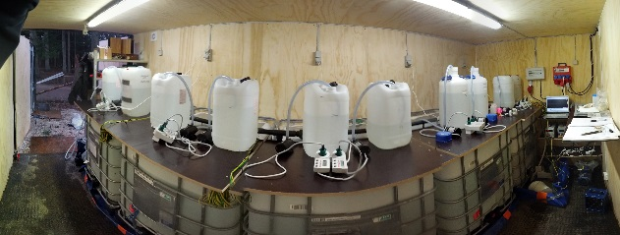



Figur 6 (øverst) Pilotanlægget med dunke til cirkulation af væske i elektrodekamrene, som er placeret nede i suspensionen af finfraktion i palletankene nedenunder (foto: Krzyztof Kowalski) (nederst) Principskitse af pilotanlægget til fjernelse af arsen

Bæredygtigheden af elektrodialytisk jordrensning

For at kunne vurdere en oprensningsmetode og sammenligne den med andre afværgetiltag er det nødvendigt at vurdere metodens bæredygtighed. I en vurdering af bæredygtigheden vurderes blandet andet ressourceforbruget, f.eks. vand og energiforbrug, samt hvilke affaldsstrømme metoden genererer.

Energiforbruget ved elektrodialyse afhænger ikke kun af, hvor meget forurening, der er i jorden, men også hvor let det er at fjerne. Figur 7 viser princippet for, hvordan energiforbruget stiger ved større fjernelsesgrad. Da det ikke er lige let at fjerne den første og sidste del af forurening, bøjer kurven for energiforbruget af.

Energiforbruget kan ikke vurderes på baggrund af pilotanlægget, da det ikke her var muligt at opnå en tilfredsstillende fjernelsesgrad af hverken arsen eller kobber på grund af flokkuleringsmidlet. Energiforbruget for fjernelse af arsen kan derfor på baggrund af en række af laboratorieforsøgene beregnes til at være omkring 4500 kWh per ton finfraktion, hvis arsenmængden skal nedbringes til jordkvalitetskriteriet på 20 mg/kg i den færdigbehandlede jord. Med de aktuelle energipriser vil omkostningerne til strøm alene beløbe sig til mindst 6000 kr. per ton finfraktion, svarende til mindst 2700 kr. per tons opgravet, behandlet jord. Dertil kommer udgifterne til selve anlægget og en udgift på mindst 300-400 kr. per tons for jordvasken. Samtidig er det vigtigt at bemærke, at disse beregninger er lavet på baggrund af laboratorieforsøgene, der forventes at have en mere effektiv oprensning, end man vil kunne opnå i et fuldskala anlæg. Ligeledes viser både laboratorie- og pilotforsøg, at energiforbruget til omrøring af den suspenderede jord udgør en signifikant andel af anlæggets energiforbrug (se også Figur 4). Dette kan dog formentlig optimeres.

Af andre ressourcer vil membranerne i anlægget være en væsentlig faktor. Levetiden for membranen spiller en stor rolle for anlægsomkostningerne, og det vil være afgørende for den praktiske anvendelse, at kunne forhindre tilstopning af membranen. Vandforbruget vurderes at være relativt begrænset, da både jordvask og elektrodialyse vil kunne foregå i lukkede systemer med recirkulation af både vaskevand og elektrodevæske.

*Figur* *7* *Principskitse* *af* *energiforbruget* *ved* *elektrodialyse.* *De* *indsatte* *datapunkter* *er* *fra* *laboratorieforsøgene.* *Kriterierne* *for* *arsen* *og* *kobber* *er* *hhv.* *20* *mg/kg* *og* *500* *mg/kg*

Samtidig er det også vigtigt at adressere, hvilke restprodukter metoden skaber. Kobber indvundet ved elektrodialyse kan i princippet genanvendes, men mængden vil være begrænset, og der vil kun være begrænset økonomiske gevinst ved genanvendelsen. Arsen derimod anvendes ikke længere til træimprægnering og har ingen øvrig kommerciel anvendelse i Danmark, hvilket vil betyde, at arsen, der fjernes fra jorden, skal deponeres.

Da den behandlede jord har ringe geoteknisk værdi og kun kan bruges til opfyld, vil jorden ikke som sådan kunne reetableres på lokaliteter uden at tage ekstra hensyn, hvor der skal bygges. Hvis den rensede jord skal bruges til at bygge på, vil jorden skulle stabiliseres med cement eller lignende, alternativt skal der udføres ekstra fundering. Metoden er derfor bedst egnet til jordforureninger, hvor jorden i forvejen opgraves med henblik på deponering.

Den praktiske anvendelse af en metode som elektrodialytisk jordrensning er også begrænset af metodens relativt lange rensningstid. Dette vil dog formentlig kunne optimeres ved en forbedret forståelse af betydningen af membranarealet og samspillet mellem energiforbruget og fjernelsesgraden.

Den største forhindring for kommerciel anvendelse er dog, at det er så relativt meget billigere at deponere forurenet jord, med de aktuelle deponeringspriser, der svarer til halvdelen af den beregnede pris for strøm til elektrodialysen alene. Dermed kan det ikke betale sig at behandle jorden ud fra et rent økonomisk perspektiv.

Andre anvendelsesområder til elektrodialyse

**Jordforurening med andre tungmetaller og organiske forbindelser**

Det blev fundet i laboratorieskala, at kobber effektivt blev fjernet med to-kammer elektrodialyse fra finfraktionen fra Collstropgrunden. Tidligere erfaringer med tre-kammer elektrodialyse har vist, at zink og cadmium vil kunne renses i tilsvarende grad. Bly vil i en række tilfælde også kunne renses, men der findes forureninger med meget tungtopløselige blyforbindelser (f.eks. blykromat), som ikke kan fjernes med elektrodialyse. Sparsomme erfaringer med fjernelse af kviksølv har tilsvarende peget på, at den form, hvorpå kviksølv ligger i jorden er afgørende.

Laboratorieforsøg med PAH og PCB-forurenede jorde har vist, at der med elektrodialyse kan opnås en effektiv rensning i kombination med, at der tilsættes overfladeaktive stoffer og nano-jern for PCB til jordsuspensionen.

**Andre jordtyper og sedimenter**

Jord fra Collstropgrunden har generelt et lavt indhold af kalk. Erfaringer med tre-kammer elektrodialyse har vist, at kobber, zink og bly kan fjernes effektivt fra jorde med højere indhold af disse. Effektforbrug er dog stigende med stigende indhold af især kalk, idet kalken neutraliserer den syre, som frigiver tungmetallerne. Først når kalken er opløst, fjernes tungmetallerne i tilstrækkelig grad. Kornstørrelsesfordelingen afgør, hvorvidt indledende jordvask er fordelagtig. Ved finkornede jorde kan hele jordvoluminet behandles direkte.

Forurenede havnesedimenter er typisk meget fine i kornstørrelse, og de er slæmmet op i vand. Begge dele er en fordel i forhold til den elektrodialytiske behandling, og resultater har også vist, at rensning for kobber, cadmium, zink og bly er meget effektiv med forskellige havnesedimenter.

**Asker**

To-kammer elektrodialyse kan desuden anvendes til at udvinde fosfor fra asker efter forbrænding af spildevandsslam med en samtidig fjernelse af tungmetaller fra fosforproduktet. Tungmetaller kan også fjernes fra andre typer af asker, f.eks. cadmium fra halm og træaske, samt til fjernelse af mobil fraktion fra affaldsflyveaske.

Jordrensning med elektrodialyse

Collstropgrunden er primært forurenet med arsen, krom og kobber. Behandling med elektrodialyse kan i laboratoriet nedbringe koncentrationen af disse stoffer væsentligt i jorden. Den elektrodialytiske metode virker ved at et elektrisk felt får ioner til at vandre gennem en membran, hvorved forureningen skilles fra jordpartiklerne. Inden elektrodialyse, adskilles den fine jordfraktion fra den grove del af jorden for at formindske det behandlede jordvolumen. Dette gøres ved såkaldt jordvask. Elektrodialyse kan fjerne op til 88% arsen fra forurenet ler i laboratoriet på 14 dage. Energiforbruget per tons opgravet jord er mindst 1800 kWh per tons, alene til elektrodialyse. Desværre viste det sig ikke muligt at opnå samme effektivitet i det opskalerede anlæg, primært pga. et flokkuleringsmiddel, der blev tilsat under jordvasken. Metoden er derfor stadig ikke færdigudviklet til kommercielt brug.